重庆市教育评估研究会数智管理平台

**课题申报系统操作手册**

1. **系统账号**
2. 进入数智管理平台

打开浏览器，在地址栏中输入地址https://jpy.ceeas.cn/，进入数智管理平台首页

1. 进入登录页面

点击“课题申报系统”，进入登录页面

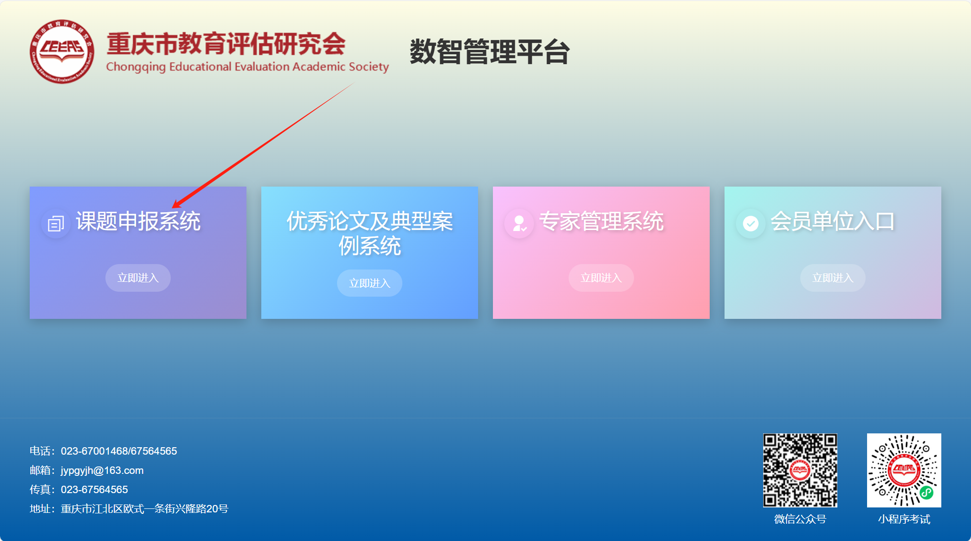

1. 系统登录

如果已经注册过账号，在登录界面中输入账号、密码和验证码之后选择登录，如下图所示：

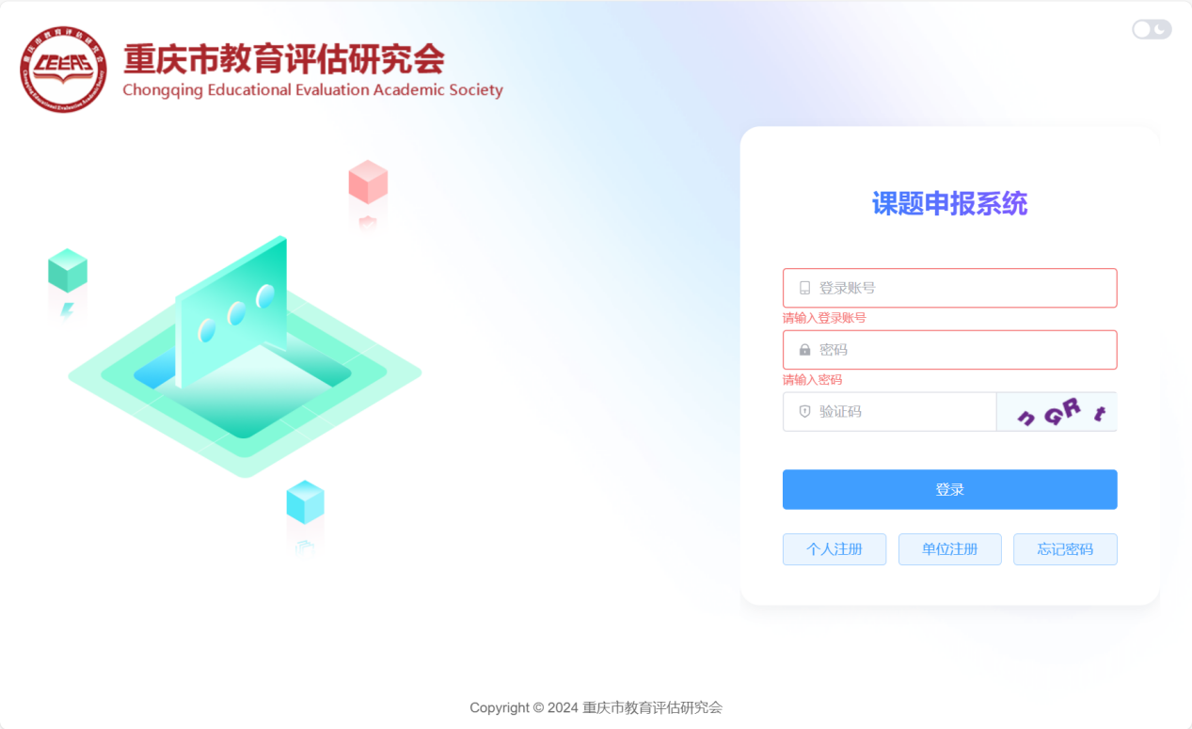

1. 进入管理平台操作界面

如果第3步的账号密码及验证码正确，则进入到管理平台操作界面，用户可根据自己的需要选择菜单进行操作。

1. 个人注册

5.1 如果没有注册过账号，在登录页，点击“个人注册”按钮，如图：

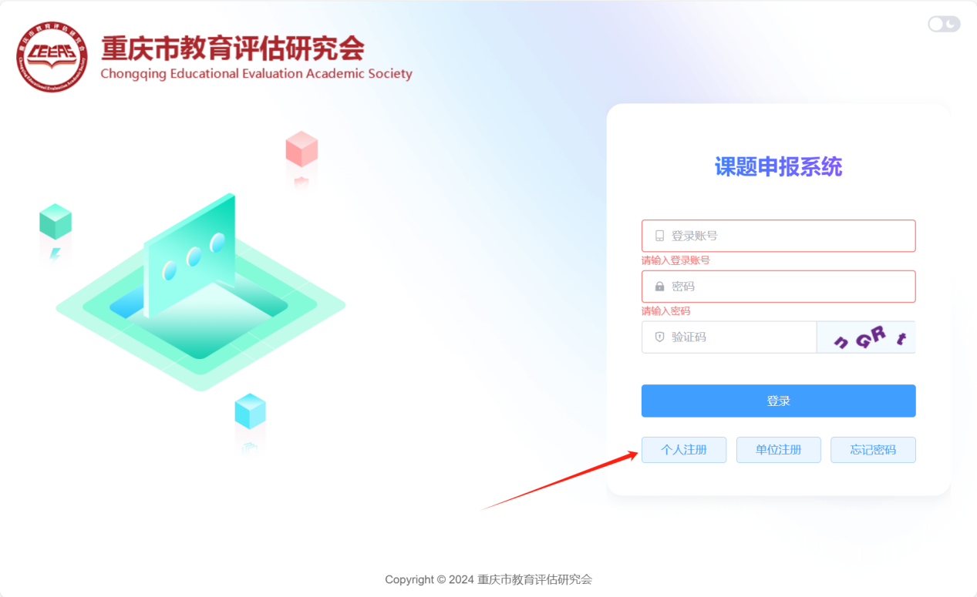

5.2输入相关注册信息

根据提示，输入相关注册信息点击“确定”按钮，如图：

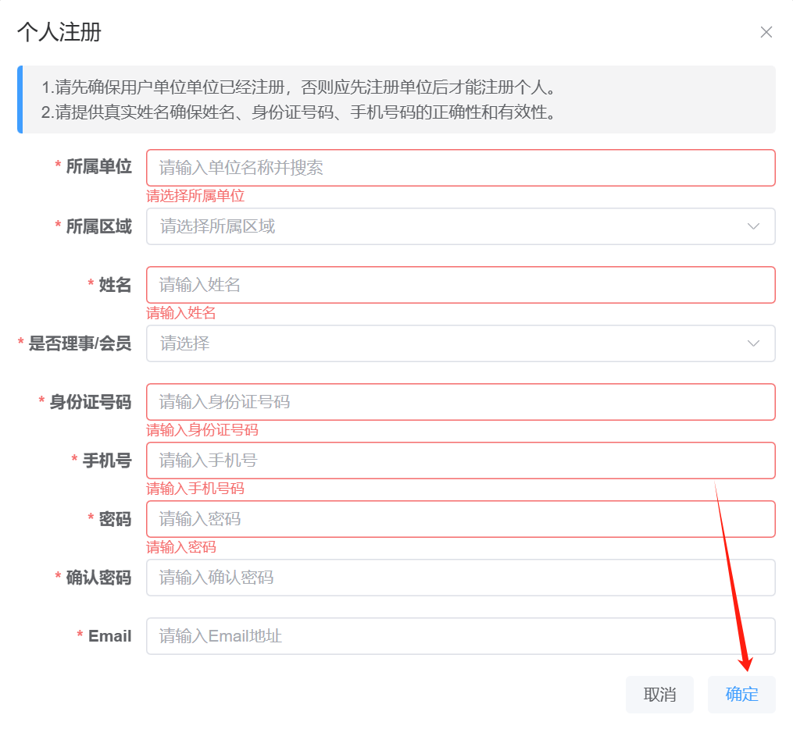

**提示：**

请提供真实姓名确保身份证号码、邮箱和手机号码的正确性和有效性。

如果申报者所属单位尚未注册，则需该单位先在平台中注册，单位注册成功后，申报者才可继续进行个人注册

5.3注册成功

点击“确定”按钮后，如无错误提示，则代表注册成功，注册成功后，即可使用注册时的“手机号”和“密码”进行登录。

1. 单位注册

6.1 如果单位没有注册过账号，在登录页，点击“单位注册”按钮，如图：

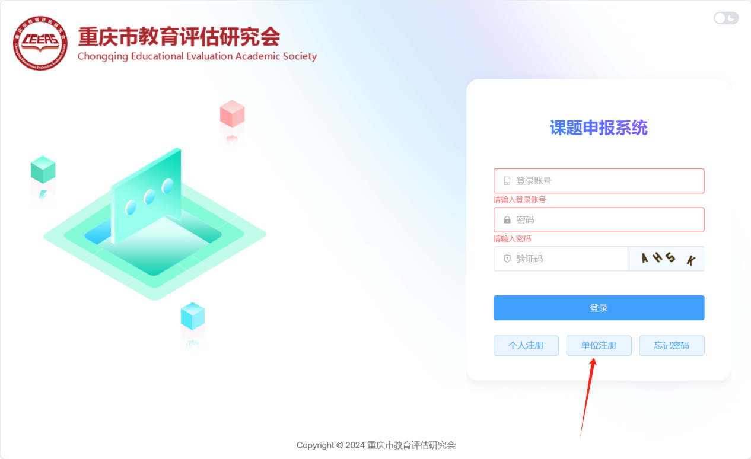

6.2输入相关注册信息

根据提示，输入相关注册信息点击“确定”按钮，如图：

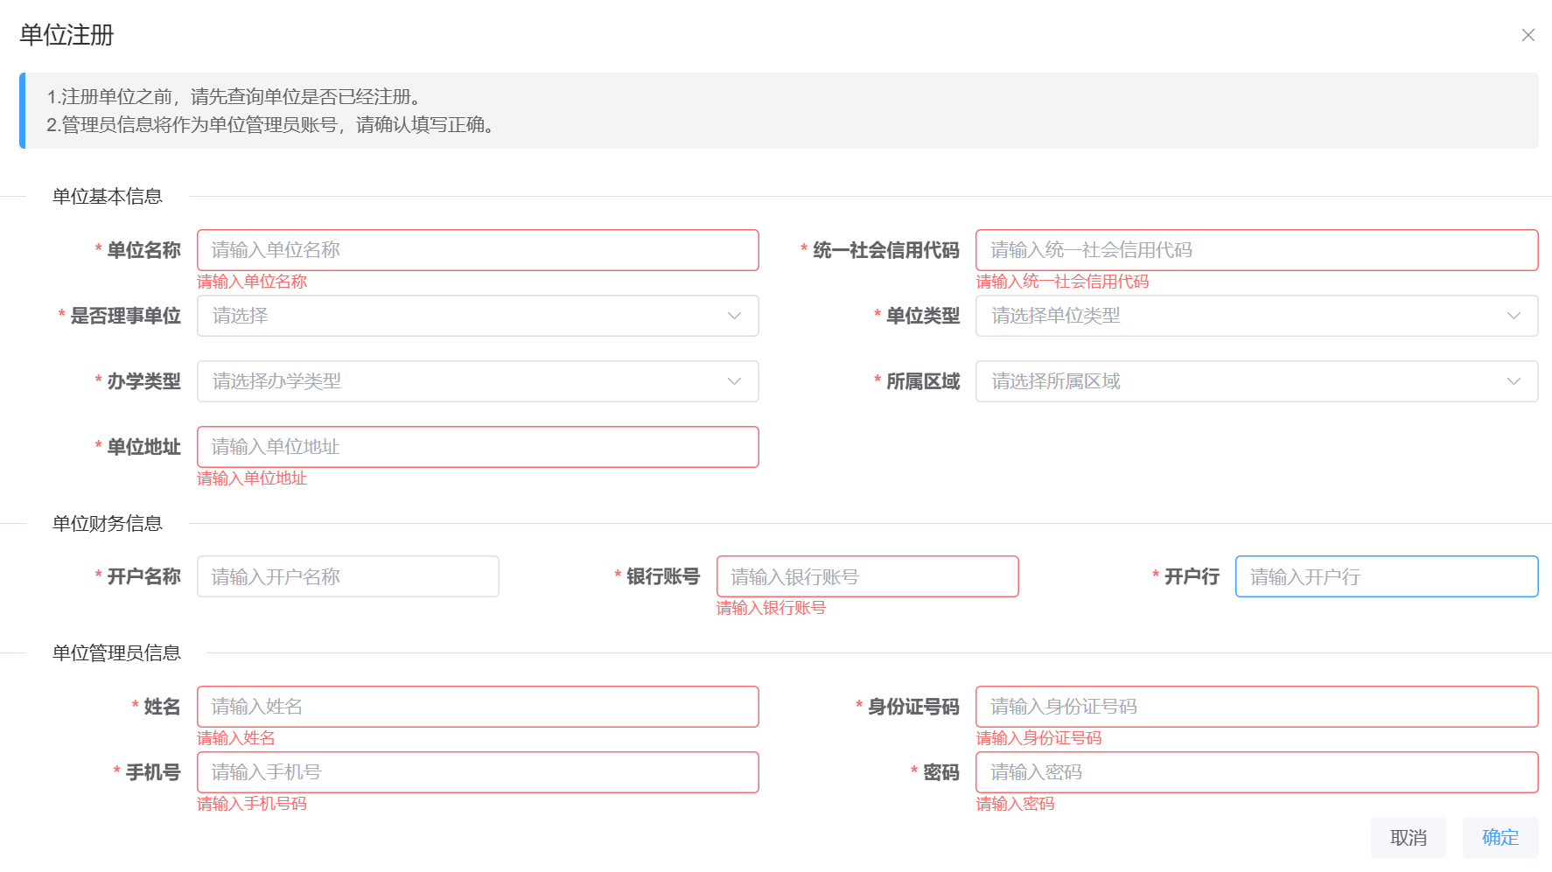

6.3注册成功

点击“确定”按钮后，如无错误提示，则代表注册成功，注册成功后，即可使用注册时的单位管理员“手机号”和“密码”进行登录。

1. 忘记登录密码
   1. 进入登录界面，点击“忘记密码”按钮，如图所示：

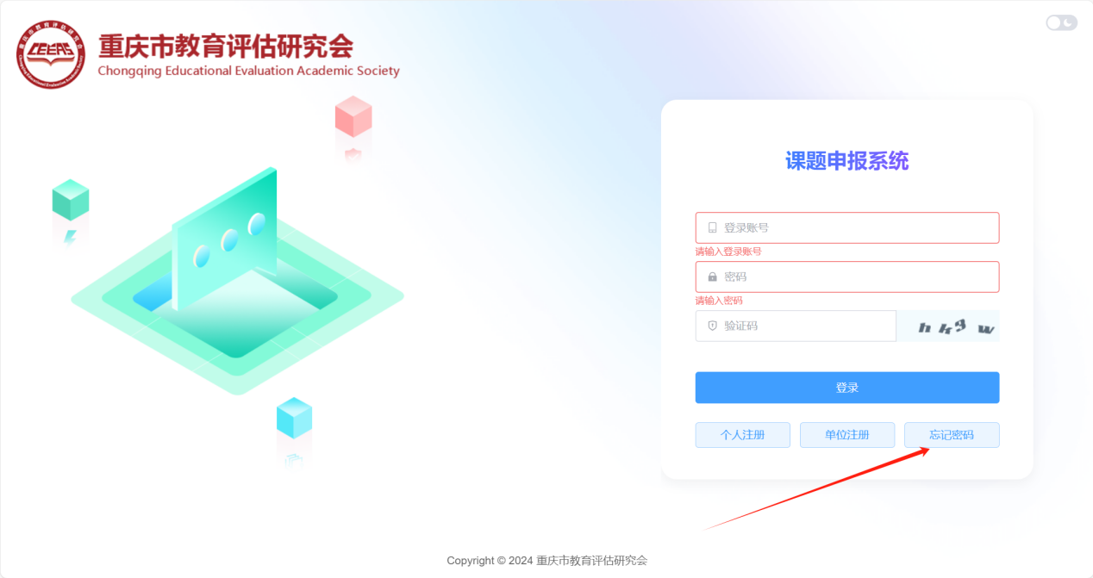

* 1. 根据提示，输入注册时的手机号，获取验证码并输入新密码，点击“确定”按钮，可以通过手机号重置密码，如图所示：

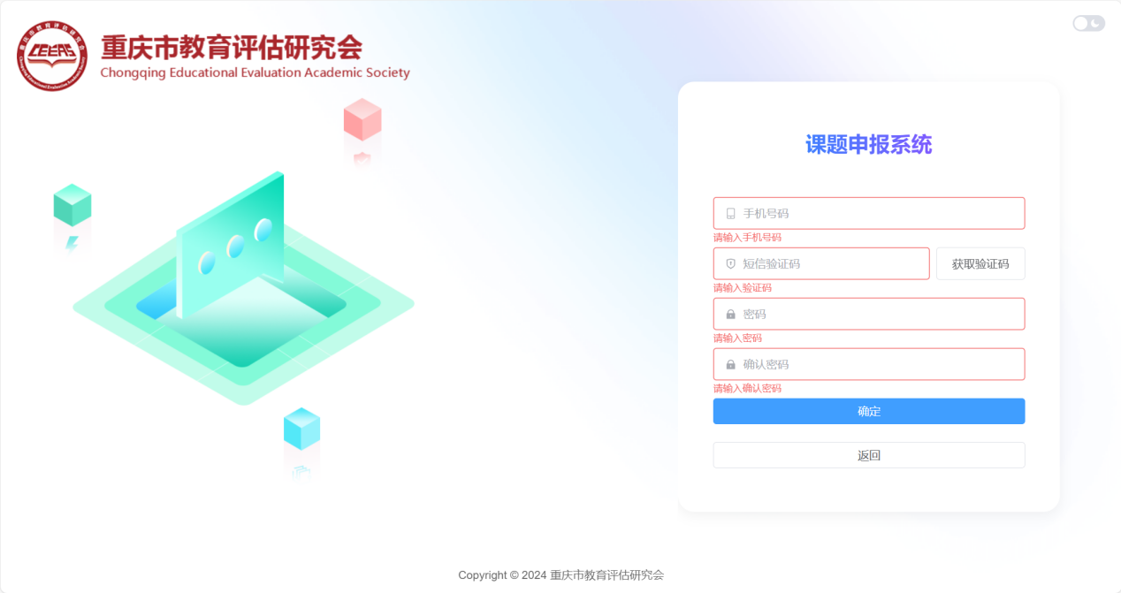

1. 修改登录密码
   1. 进入登录界面，输入登录账号和密码，点击“登录”进行登录。如图所示：

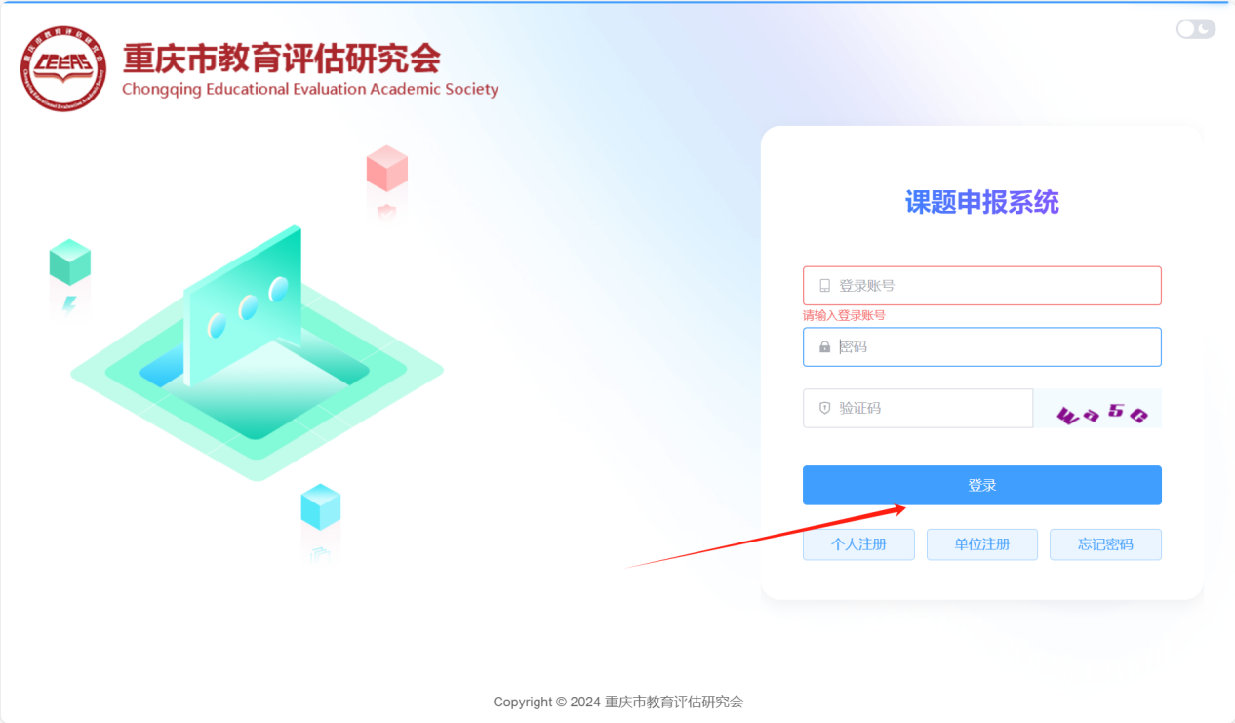

* 1. 登录成功后，进入主操作界面，点击顶部“修改密码”按钮，如图所示：

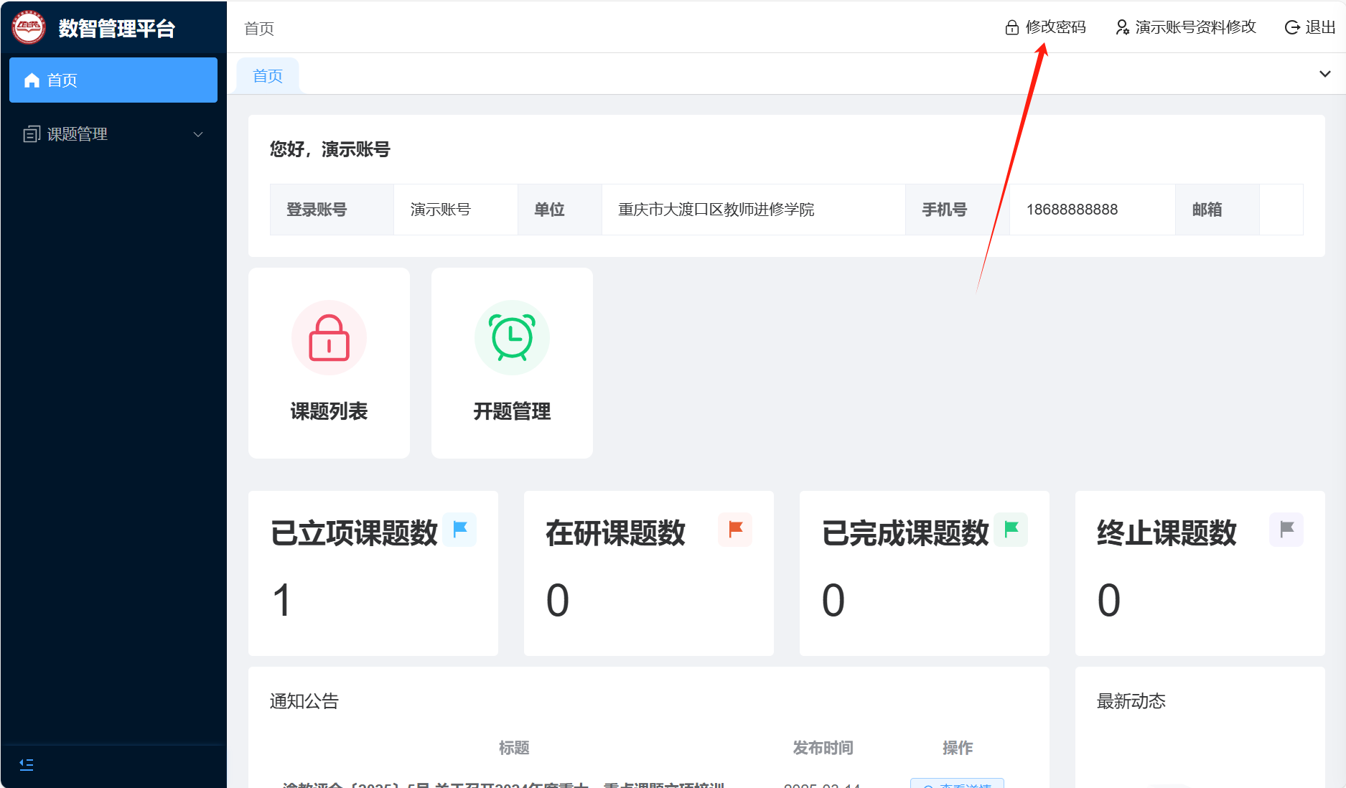

* 1. 进入修改密码界面，按提示输入原密码和新密码后，点击“更新密码”按钮，密码即可更新成功，如图所示：

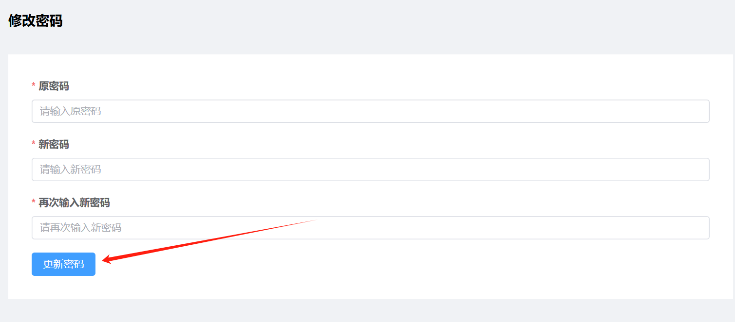

1. **课题申报流程**
2. 进入数智管理平台

打开浏览器，输入网址：<https://jpy.ceeas.cn/>

1. 点击“课题申报系统”，进入登录页面，输入账号和密码登录



1. 登录成功并进入主操作界面后，点击“课题申报”按钮

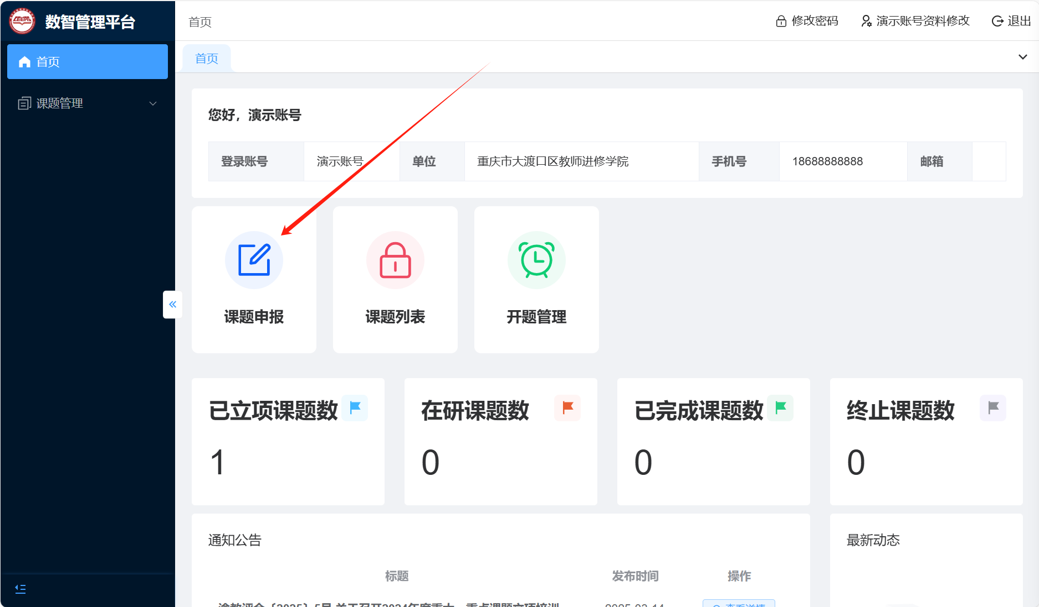

1. 在申报列表中，选择对应申报课题，并点击"立即申报"按钮

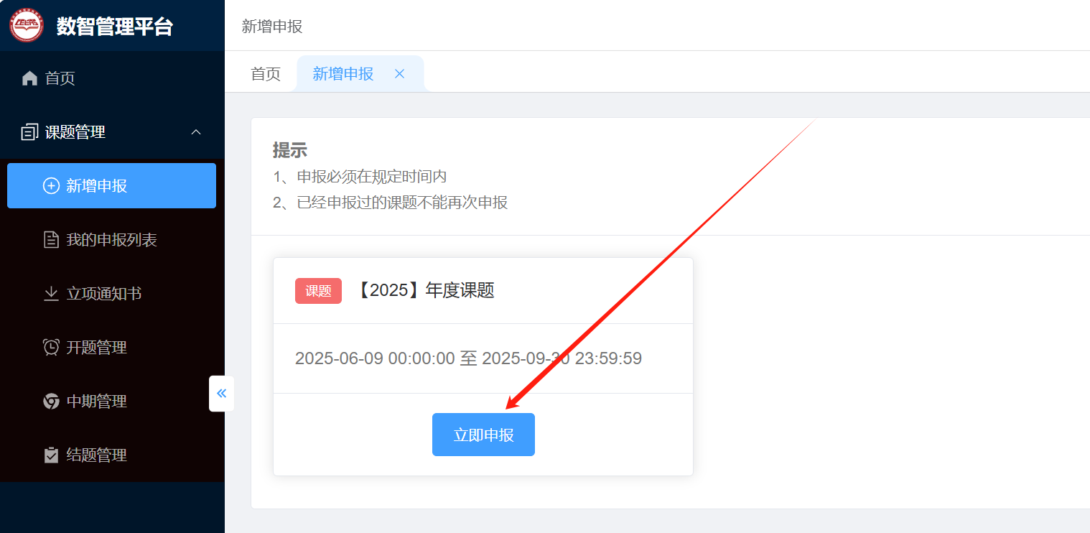

1. 点击“立即申报”按钮后，出现申报信息录入界面，根据提示，录入课题的基本信息、主研人员、本成果相关研究课题、课题设计论证、可行性分析、预期研究成果、经费概算、论证活页及申报书等信息，填写完成后，点击保存底部的蓝色按钮，如下图所示：

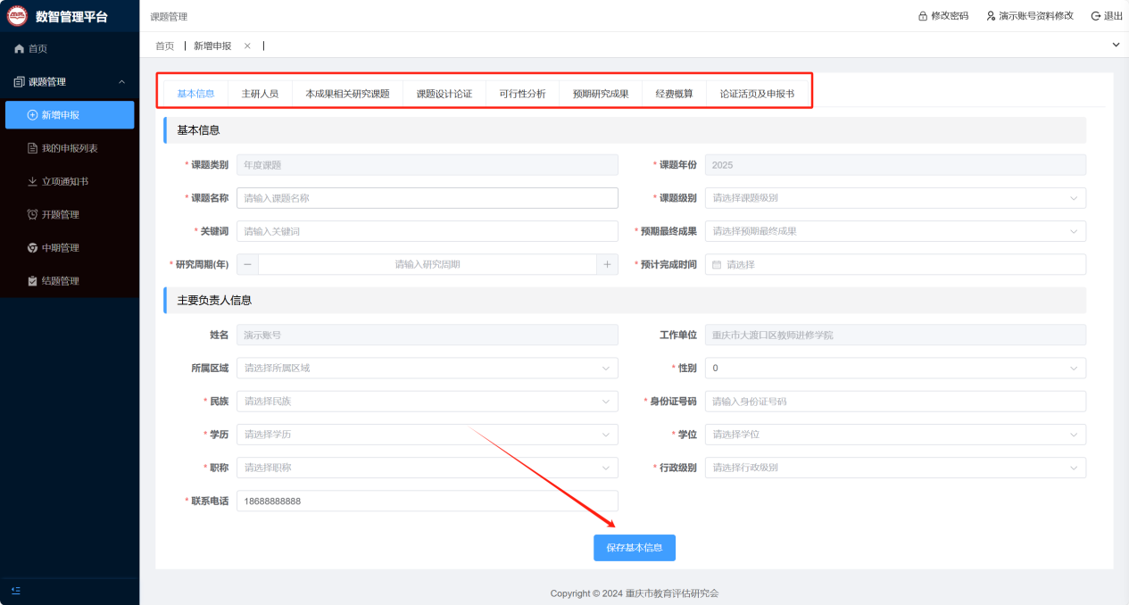

1. 课题信息填写后，可点击主操作界面“课题列表”进行查看，如图所示：

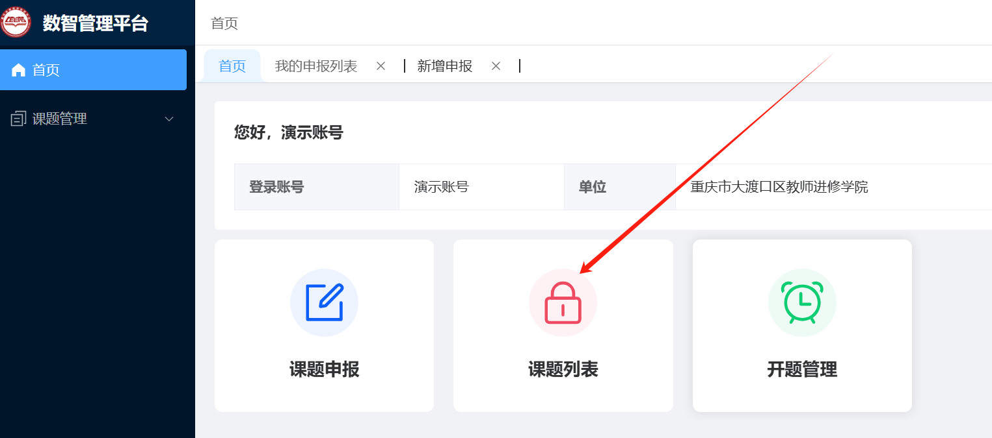

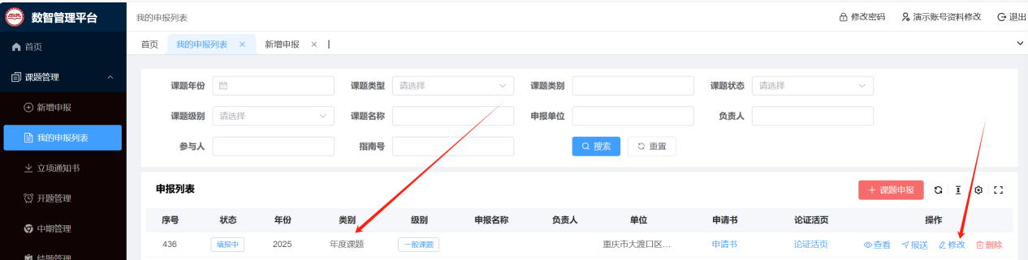

1. 课题修改，如果申报的课题信息未报送，则随时可以修改课题信息，进入“课题列表”后，点击课题右侧的“修改”按钮，即可对课题信息进行修改，如图所示：

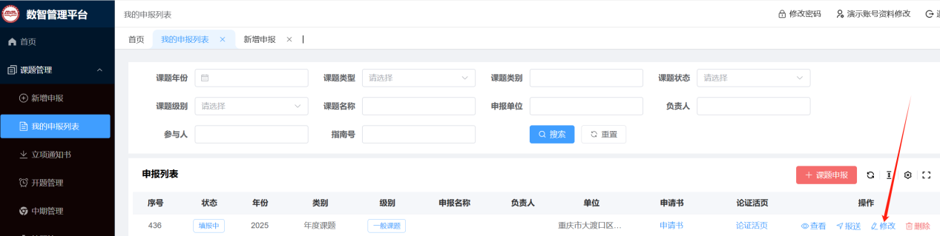

根据提示，对课题信息进行完善或修改即可：

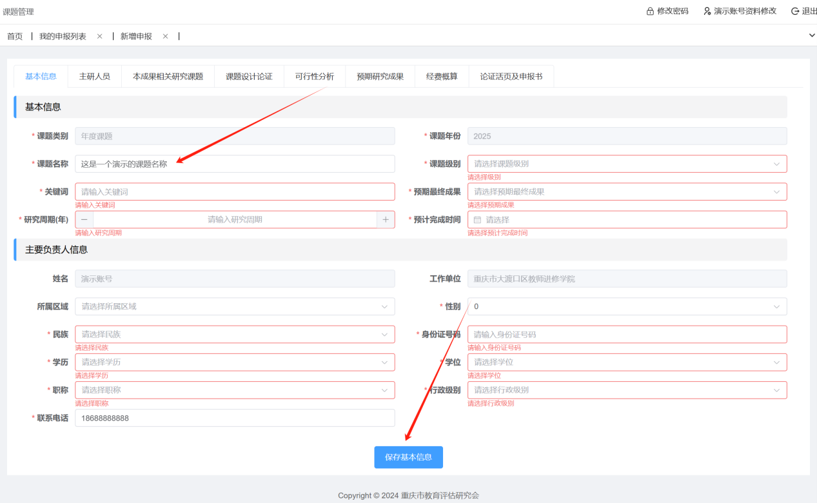

1. 课题报送，当课题信息填写无误，并上传了课题申请书和论证活页后，在“课题列表”，点击右侧“报送”按钮并确认报送。

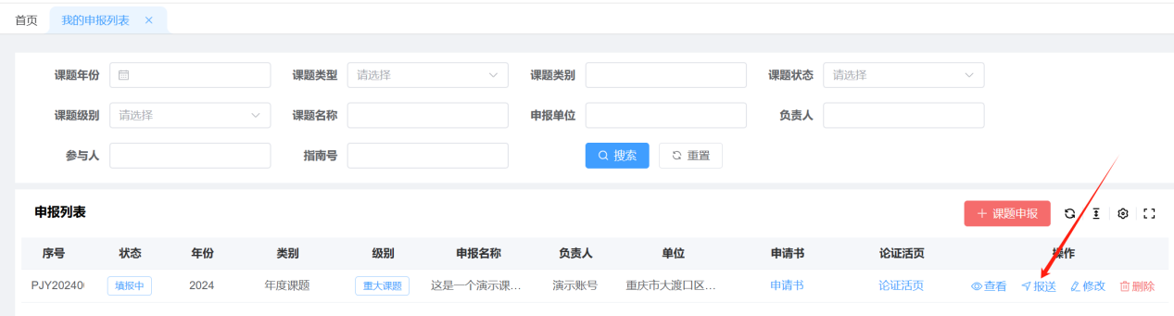

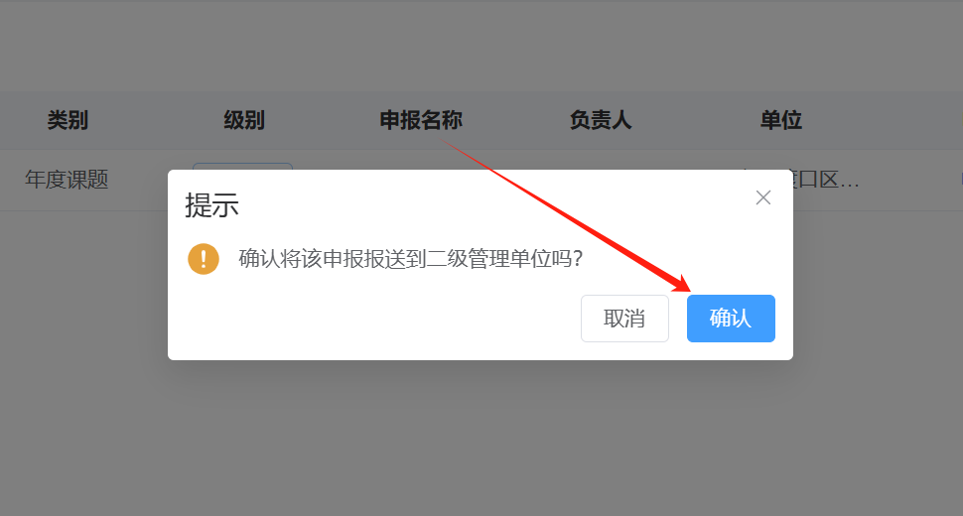

**注意：**若申报信息填写不完善报送不能成功，请按照提示补充相关信息，报送成功，二级管理单位审核中时，课题信息不可修改。